NOTAS REUNION IXP-ROS
Fecha de la Reunión: 26-06-2020

1) Estado financiero del IXP
Estado Financiero IXP
Caja: $ 157.607,14
Fondo de reserva 1+2: $ 160.065,62
Fondo de reserva en u$s: 0
Deuda del IXP: $ 274.353,88
- Bunar (periodos 1 al 6)
- Coop. Galvez (periodo 5 y 6)
- CPS (periodos 5 y 6)
- Television Litoral (4,5 y 6)
2) Bajas de Miembros:
-Wicorp SA : Se acepto el pedido de baja y la nota enviada a cabase.
-Tic Norte SAS : Envio el 11-06 proyecto técnico para reducción de 5 a 2 puntos. El dia 19-06 solicito por email y teléfono la baja de servicio. Se acepto la baja en la reunión y se computan 2 puntos nap en Julio Agosto y Septiembre.
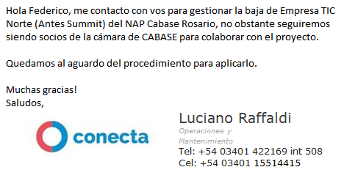

3) Nuevos Miembros:
CloudFlare: Instalara rack propio en Transdatos (por acuerdo con Century) y conectara a NAPROS
Universidad Nacional de Rosario: Sin Novedades
Canal Luz: Sin Novedades.
Cooperativa de Funes: Sin Novedades.
4) Ley Santa Fe Conectada: Juan Marquez participo en reunión zoom con gente del Gobierno de Santa Fe el día 12 de junio. De parte del gobierno estuvo
- Dario Segualino (Director Provincial de Comunicaciones en Gobierno de Santa Fe)
- Sergio Bleynat (Secretario de Tecnología - Ministerio de la gestión Publica - Prov. Santa Fe)
- Fernando Corvalan (asesor tecnologia)
Se respondieron consultas sobre el funcionamiento de Cabase, su conformación, los miembros y funcionamiento de los IXPs en general. Se propuso formar parte del Comité consultor y se charlo sobre las necesidades que tienen los ISP para lograr 100% de conectividad en Santa Fe. Los fucionarios hicieron incapie en la necesidad para dar Conectividad a: Zonas rurales, Escuelas y Barrios Populares (a corto y mediano plazo).
6) Cache de Netflix: Se recuerda que sigue abierta la posibilidad para aquellos que quieran tomar trafico de Netflix en forma local puedan realizar una prueba técnica contactándose con Federico Kearney, para que luego de verificar su correcto funcionamiento se pueda evaluar las distintas alternativas y ponerlas a consideración de toda la mesa.
6) Fecha de próxima reunión: Viernes 31 de julio 12 horas

